金华市烟草制品零售点经营场所实地核查标准

第一条 为适应经济发展和城镇化建设的需要，统一适用标准和规范实地核查工作，按照公开、公平、公正原则，依照《金华市烟草制品零售点合理布局规定》（金烟专〔2023〕8号）（以下简称《规定》）制定本标准。
第二条 本标准适用于金华市所辖的县（市、区）行政区域内烟草制品零售点的实地核查。
第三条 《规定》第四条所称零售业态为便利店（含食杂店）、超市、商场、烟草专业店（烟酒商店）、娱乐服务类和其他共六类，以实地核查予以认定。
第四条 《规定》第四条的“面向公众经营”是指处于完全开放状态，消费者和行政监管部门可不受限进出的经营场所。经营场所中有未完全开放区域为仓储场所的，应在实地核查中进行记录，由申请人确认后，在勘验图中予以明确。
第五条 《规定》第五条第二项的“固定经营场所”是指由砖、木、钢、混等材料建成的封闭且不可移动、具备实物商品展示的经营设施、条件的场所，不包含流动摊点（车、棚）、报刊亭、违章建筑、活动板房、临时建筑物、危房、市政规划已标示待拆迁建筑等。
第六条 《规定》第七条的“零售点之间的距离”是指申请点（申请人拟从事烟草制品零售业务的经营场所）与参照点（其周边最近的零售点）之间，人可以通行的最短距离。
第七条 申请点与参照点之间最近的门框与实体墙（柱）连接处为计算间距的起止点，即基准点。有多个门口的，以相距最近的门框与实体墙（柱）连接处作为基准点。
测量基准点确定的标准如下：
（一）一般情况，基准点确定标准如下图A点：
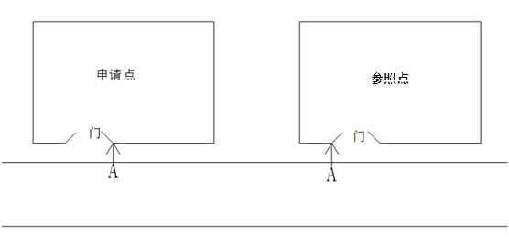
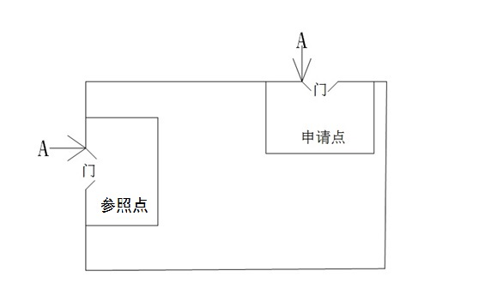

（二）申请点或参照点位于街面以外其他楼层，但其经营场所有临街专用通道的，基准点确定标准如下图A点：
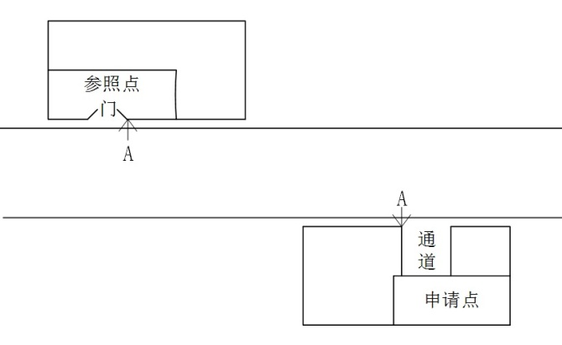

（三）申请点与参照点属前后楼房的，如有后门可通行的，基准点确定标准如下图A点：
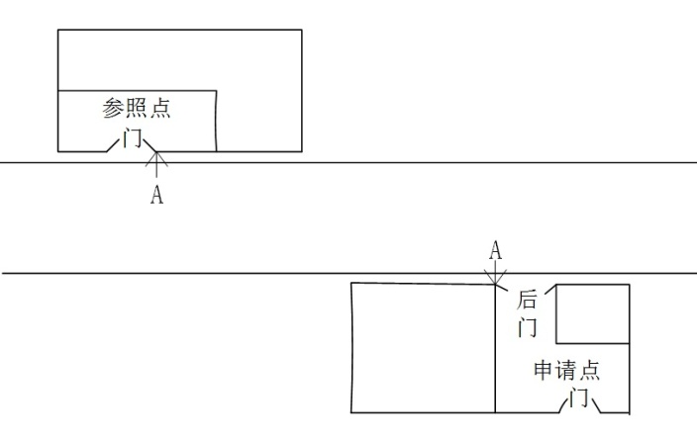

（四）申请点或参照点为商场的，如在中岛或边厅设置了烟草专柜或烟草专业店的，基准点确定标准如下图A点：
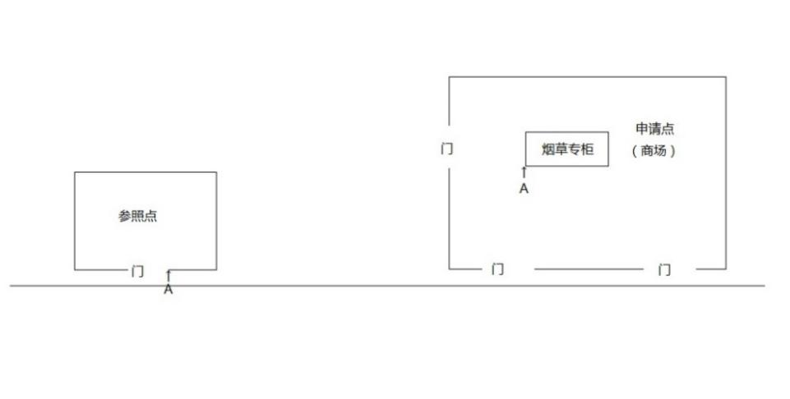
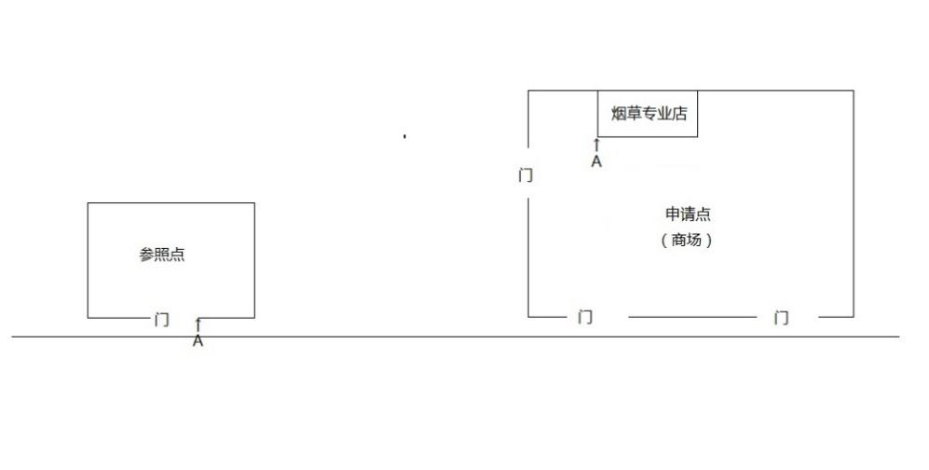

（五）申请点或参照点除通行的门外，还另设销售窗口的，基准点为最近的窗框或门框与实体墙（柱）连接处，确定标准如下图A点：
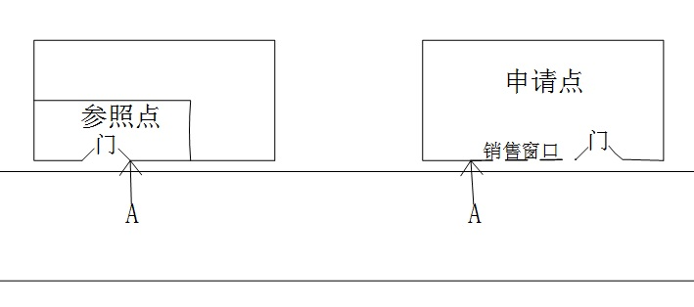
第八条 通行距离指人日常通行就可以到达的位置，各类临时开辟的通道或者参照点之间存在障碍、隔离带、防护栏等不宜视为可通行。
根据经营场所位置不同，对应适用以下测量标准：
（一）申请点与参照点同侧的，按申请点至参照点可通行的最短直线距离测量：
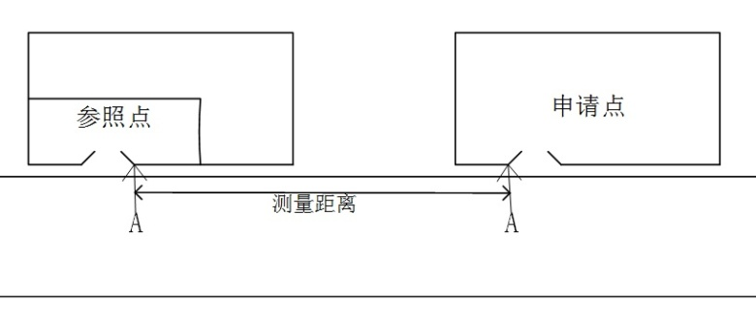
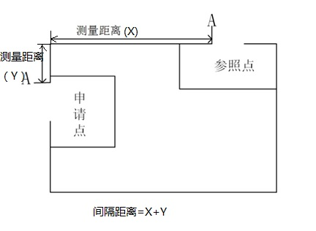
（二）申请点与参照点不同侧的，按申请点至参照点的物理距离测量：
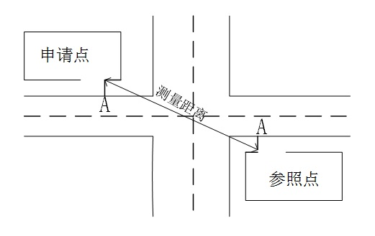
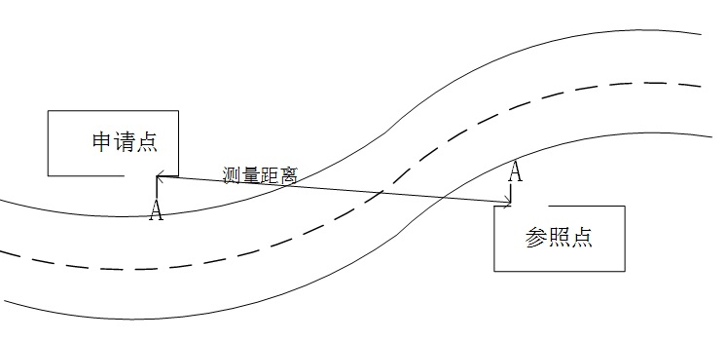
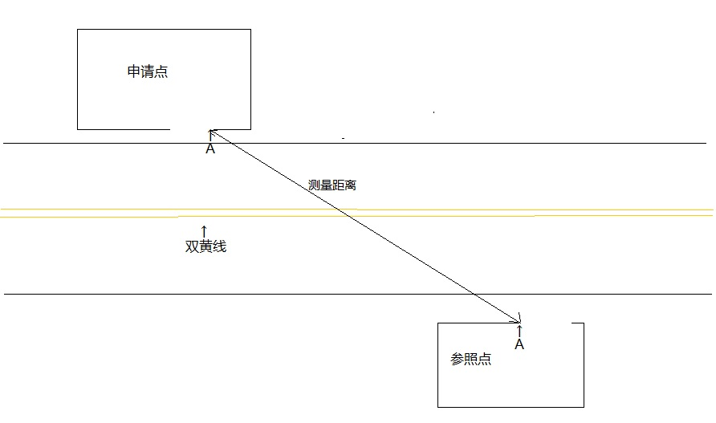
（三）申请点与参照点之间有隔离带、绿化带或固定障碍物的，按申请点至参照点可通行的最短距离测量：
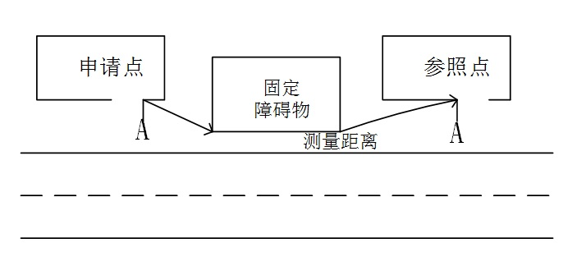
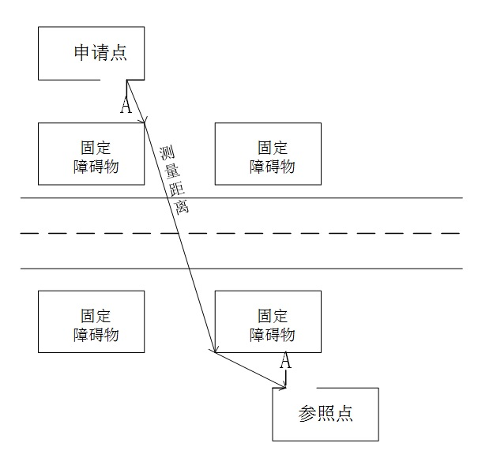
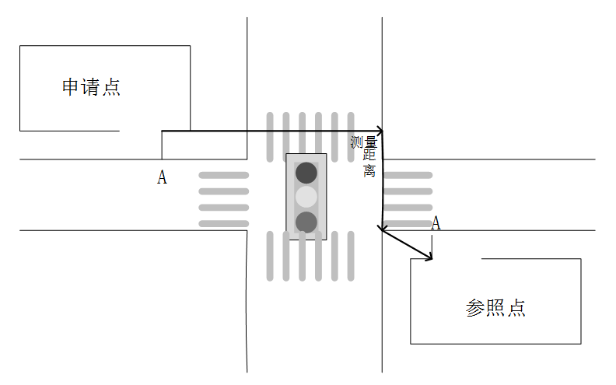
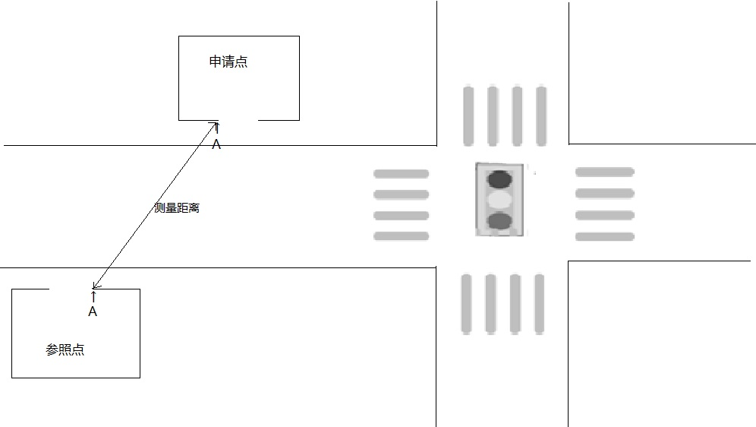
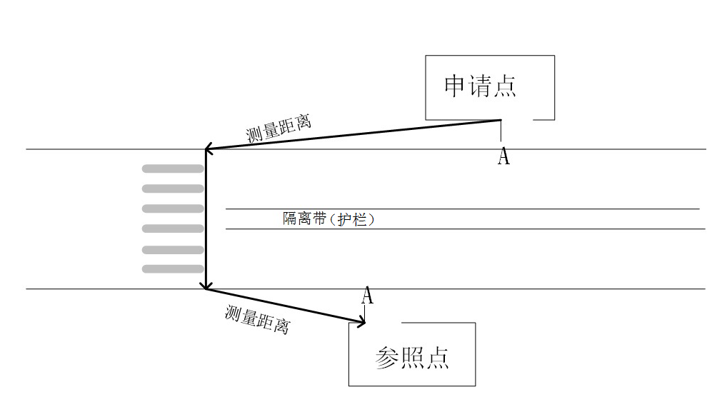

第九条 《规定》第八条第一项中“政府统一规划建设的集贸市场、综合性市场或专业市场”的摊位（商铺）数量，以管理部门（单位）提供的数量为准，管理部门（单位）无法提供的，可参考市场对外公告。
第十条 《规定》第十二条第三项中“生活困难的残疾人（低保、底边家庭，一户多残家庭，低收入残疾人家庭）”的名单，以民政、残联部门提供的系统数据为准。
第十一条 根据《规定》第十条第三至四项和第十一条规定取得烟草专卖零售许可证的零售点，在其零售许可证登记的“经营地址”上后缀“★★”。
根据《规定》第十二条规定取得烟草专卖零售许可证的零售点，在其零售许可证登记的“经营地址”上后缀“★”。
第十二条 原烟草专卖零售许可证的“经营地址”上后缀有“★★”或“★”的，经营场所条件发生变化导致其不符合取得许可时烟草制品零售点合理布局规定要求的，不适用《规定》第十条第一项、第二项、第五项。
第十三条 《规定》第十一条第一项和第十二条第六项中“经营场所房屋被政府征收”不包括临时、违章建筑的拆除。
第十四条 《规定》第十二条第一项中相关企业的认定以省商务厅的文件为准。
第十五条 在指导数公布周期内，超过单元指导数的不予设置烟草制品零售点；达到单元指导数的，采取“退一进一”原则设置；未达到单元指导数的，按照规定办理。
申请办理烟草专卖零售许可证业务，以受理时的零售点动态数量及单元指导数为准。
申请办理烟草专卖零售许可业务，并已依法受理后，在审核期间发生《规定》第六条第二款和第十五条第二款情形的，按照受理申请之日的标准进行办理。
第十六条 本标准由金华市烟草专卖局负责解释。
如遇本标准未明确测量方法的特殊情形的，测量方法由金华市烟草专卖局确定。
第十七条 本标准自2023年7月10日起施行。《金华市烟草制品零售点经营场所实地核查标准》（金烟专〔2022〕7号）同时废止。遇本标准与上级文件不一致的，以上级文件规定为准。

